федеральное государственное бюджетное образовательное учреждение высшего образования
«Вологодский государственный университет»

Информационные системы и технологии ______________________________________________________

ЛАБОРАТОРНАЯ РАБОТА 9

Дисциплина: «Объектно-ориентированное программирование»
Наименование работы: «Программирование с использованием строк»

Выполнил студент | Иванов Денис Геннадьевич
Группа | ИТ-31
Дата сдачи | _______________________________
Дата защиты  Оценка по защите | ______________________________________  _______________________________________

Вологда
2021 г.
15 вариант

1.Дана строка слов, разделенных пробелами и запятыми. Подсчитайте количество слов в строке.
2.Дана строка. Вывести подстроку, расположенную между первой и последней точками исходной строки. Если в строке менее двух точек, то вывести всю исходную строку.
3.Написать программу, подсчитывающую во введенном слове количество букв «к».
4.Написать программу, преобразующую в слове строчные буквы в прописные.

Программы реализованы одним проектом.
Код проекта:
#include <iostream>
#include <string>
#include <Windows.h>
using namespace std;

void zadanie1()
{
cin.seekg(cin.eof());
_flushall();
string str;
cout << "Введите строку:" << endl;
getline(cin, str);

str = str + ' ';
int CountWords = 0;
for (int i = 0; i < str.length(); i++)
{
if (str[i] == ' ' && str[i + 1] != ' ')
{
CountWords++;
}
}
cout << "Количество слов в строке: " << CountWords << endl;

}

void zadanie2()
{
cin.seekg(cin.eof());
_flushall();
string str1, str2;
cout << "Введите строку:" << endl;
getline(cin, str1);

int NumberFirst = 0, NumberEnd = 0;
for (int i = 0; i < str1.length(); i++)
{
if (str1[i] == '.')
{
NumberFirst = i;
break;
}
}

for (int i = str1.length(); i >= 0; i--)
{
if (str1[i] == '.')
{
NumberEnd = i;
break;
}
}

int raz = 0;
if (NumberFirst == NumberEnd)
{
str2 = str1;
raz = 1;
}

if (raz == 0)
{
int j = 0;
for (int i = NumberFirst + 1; i < NumberEnd; i++)
{
str2 = str2 + str1[i];
}
}

cout << "Строка между точками: " << str2 << endl;
}

void zadanie3()
{
cin.seekg(cin.eof());
_flushall();
string str;
cout << "Введите строку:" << endl;
getline(cin, str);

int CountSim = 0;
for (int i = 0; i < str.length(); i++)
{
if (str[i] == 'К' || str[i] == 'к')
{
CountSim++;
}
}
cout << "Количество букв 'к' в строке: " << CountSim << endl;

}

void zadanie4()
{
cin.seekg(cin.eof());
_flushall();
wstring str;
cout << "Введите строку:" << endl;
getline(wcin, str);

for (int i = 0; i < str.length(); i++)
{
if ((str[i] >= 97 && str[i] <= 122) || str[i] >= 224) str[i] = str[i] - 32;
}

wcout << "Строка заглавных символов: " << str << endl;
}

int main()
{
SetConsoleCP(1251);
SetConsoleOutputCP(1251);

int number = 0;
label:
cout << "\nВыберите номер задания (1-4). 0 - выход." << endl;
cin >> number;
switch (number)
{
case 0:
break;

case 1:
zadanie1();
goto label;

case 2:
zadanie2();
goto label;

case 3:
zadanie3();
goto label;

case 4:
zadanie4();
goto label;

default:
goto label;
break;
}

system("pause");
return 0;
}

Скриншот программы:
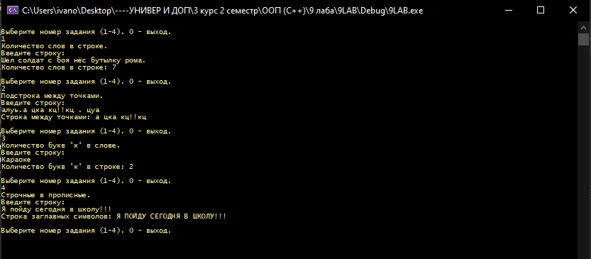

5.Написать программу, которая удаляет из введенного слова любой введенный с клавиатуры символ.
6.Дана строка, содержащая текст на русском языке и буква «а». Подсчитать, сколько слов начинается с указанной буквы.

Программы реализованы одним проектом.
Код проекта:
//---------------------------------------------------------------------------

#include <vcl.h>
#pragma hdrstop

#include "LAB9O.h"
//---------------------------------------------------------------------------
#pragma package(smart_init)
#pragma resource "*.dfm"
TForm1 *Form1;
AnsiString str1, str2 = ' ';

//---------------------------------------------------------------------------
__fastcall TForm1::TForm1(TComponent* Owner)
: TForm(Owner)
{
}
//---------------------------------------------------------------------------
void __fastcall TForm1::BitBtn1Click(TObject *Sender)
{

try
{
str1 = Edit1->Text;
}
catch(...)
{
ShowMessage("Проверьте правильность ввода!");
return;
}
RichEdit1->Text = RichEdit1->Text + "Строка:\n" + str1 + "\n-------------------\n";

}
//---------------------------------------------------------------------------
void __fastcall TForm1::BitBtn4Click(TObject *Sender)
{
try
{
str2 = Edit2->Text;

}
catch(...)
{
ShowMessage("Проверьте правильность ввода!");
return;
}

RichEdit1->Text = RichEdit1->Text + "Символ: \n" + str2 + "\n-------------------\n";
}
//---------------------------------------------------------------------------
void __fastcall TForm1::BitBtn2Click(TObject *Sender)
{
for (int i=1; i <= str1.Length(); i++)
{
if((str1[i]) == str2[1])
{
str1.Delete(i, 1);
i--;
}
}

RichEdit1->Text = RichEdit1->Text + "Строка после удаления символа:\n" + str1 + "\n-------------------\n";
}
//---------------------------------------------------------------------------
void __fastcall TForm1::BitBtn3Click(TObject *Sender)
{
int CountWords = 0;
for (int i = 1; i <= str1.Length(); i++)
{

if (i != str1.Length())
if(str1[i] == ' ' && (str1[i + 1] == 'к' || str1[i + 1] == 'К'))
{
CountWords++;
}
}
if (str1[1] == 'К' || str1[1] == 'к') CountWords++;

RichEdit1->Text = RichEdit1->Text + "Количество слов на букву к" + str2 + ":\n" + IntToStr(CountWords) + "\n-------------------\n";
}
//---------------------------------------------------------------------------

Скриншот программы:
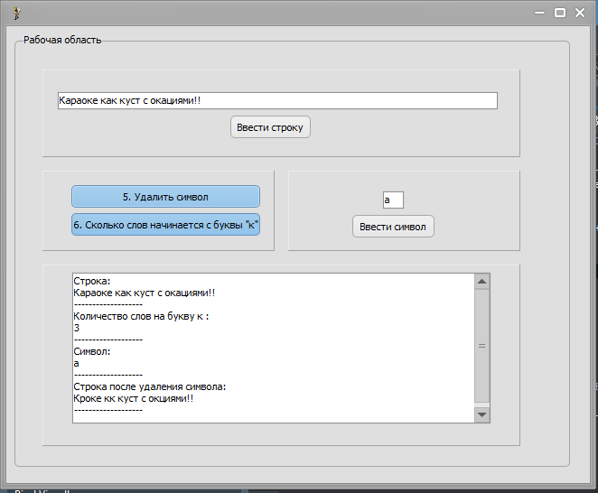

Компоненты, использованные в работе с оконным режимом
Компоненты | Назначение
bitbtn | Кнопка
Edit | Окно ввода информации
Label | Вывод текстовой информации
GroupBox | Площадка для компонентов
RichEdit | Текстовый редактор
StringGrid | Ввод массива

Выводы по работе: улучшил навыки по работе с массивами языка с++ в Microsoft Visual Studio, c++ Builder. Познакомился с рядом новых компонентов и строковым типом.

